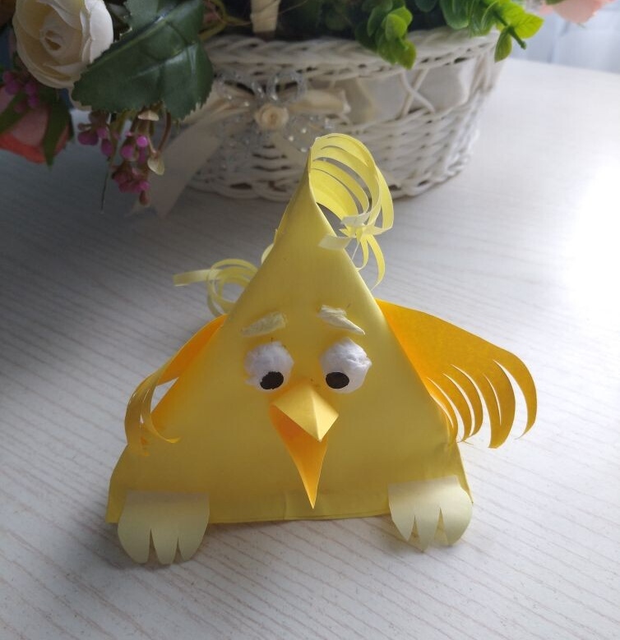
Материалы по дистанционным занятиям для обучающихся по программе «Мастерская Самоделкина».
Тема занятий: «Объемная игрушка из бумаги - Птичка».

Цель: формирование художественно-творческих и конструктивных способностей детей посредством техники аппликации и бумажной пластики.

Необходимые материалы и инструменты: цветная бумага, клей, ножницы, простой карандаш, белая салфетка, влажная салфетка.

Друзья, предлагаю нам сегодня сделать веселую птичку, скорее даже цыпленочка!
Давайте рассмотрим его внимательно. Туловище цыпленка напоминает нам фигуру, которую мы можем часто увидеть дома или в магазине. Это пирамида. Её используют в качестве упаковки многих продуктов. Все стороны нашей пирамиды похожи на треугольники.
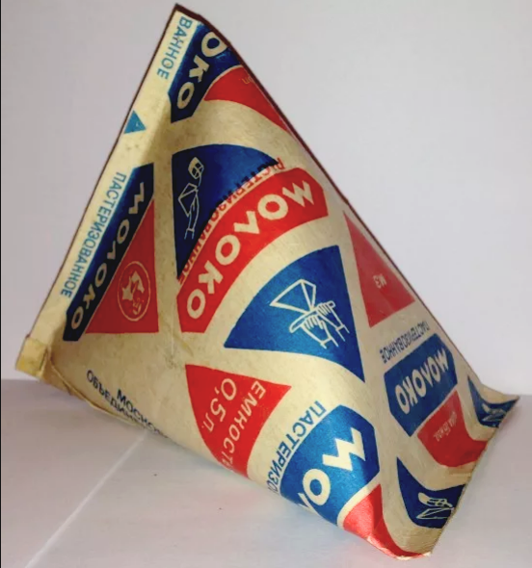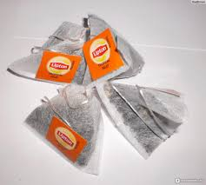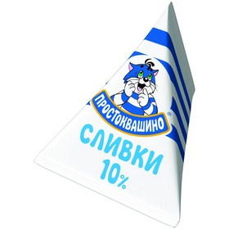
Практическая часть.
- Для изготовления туловища нам потребуется прямоугольник цветной бумаги размером 21х10 см.(1) И склеиваем его в цилиндр.(2) Затем один край цилиндра соединяем и склеиваем, чтоб получилась деталь, похожая на тюбик.(3)
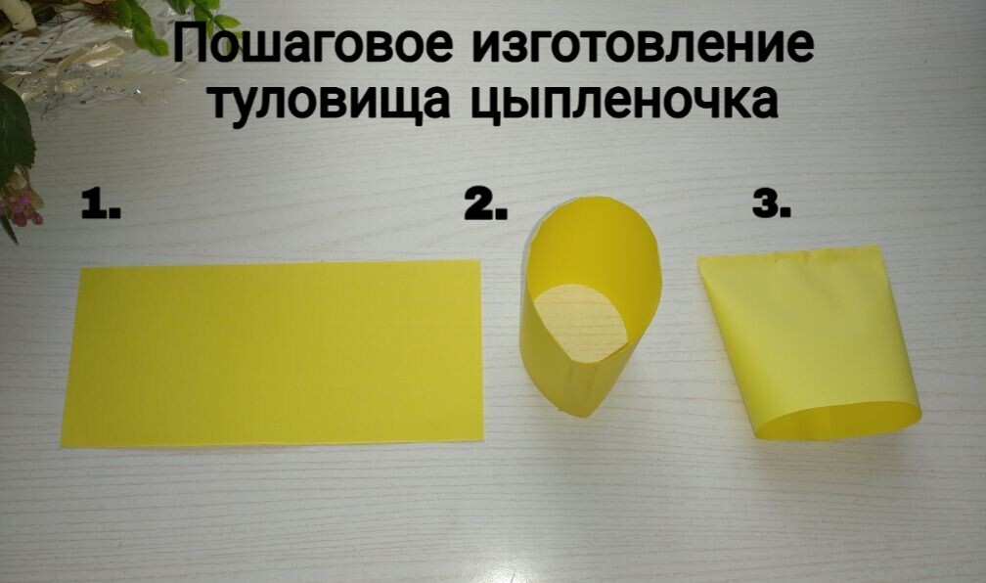
Ждем, чтоб клей хорошо высох. И затем склеиваем второй край цилинда. Этот шов должен быть поперек первого, т.е первый шов горизонтальный, второй- вертикальный.
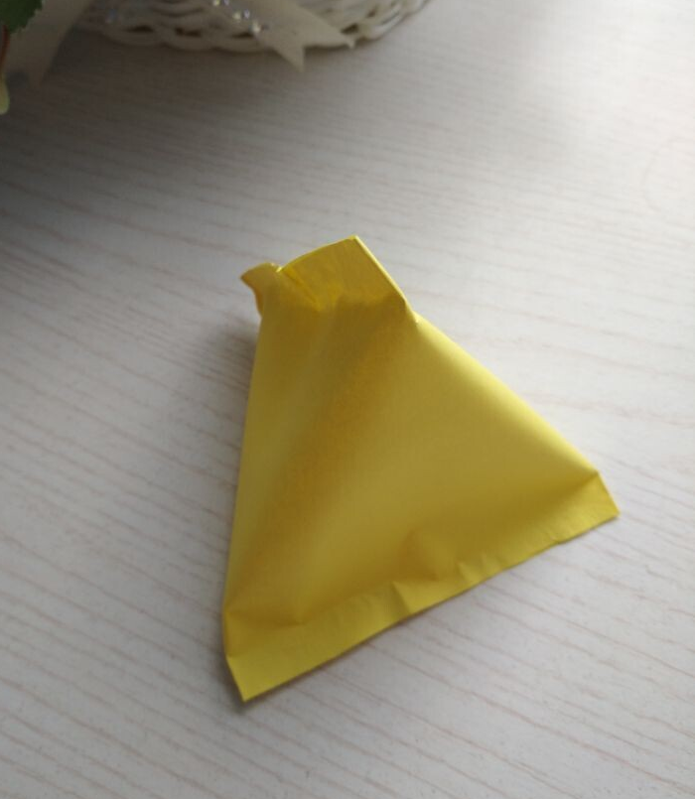
Клей наносим тонкин слоем. Держим склеиваемые детали, пока клей не высохнет. Вот и готова наша пирамидка! Теперь будем превращать её в птенчика. Вы можете использовать любые цвета бумаги.

- Глазки делаем из белой салфетки, скатав её в комочки и приклеив зрачки из кружочков бумаги.Это мы с вами уже умеем делать.
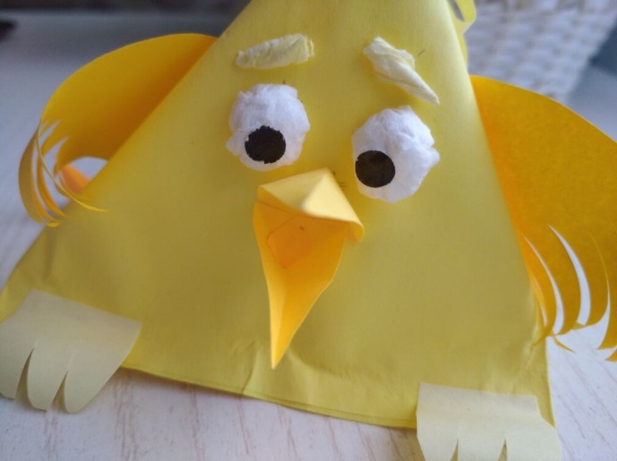
Клюв состоит из двух деталей, двух треугольников с припусками для склеивания. 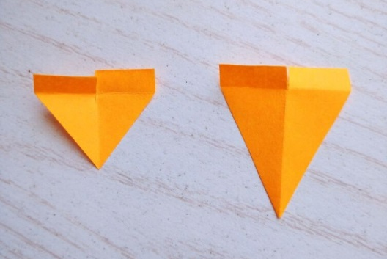
Треугольники можно сделать одинакового размера, у меня нижний треугольник меньше. В середине припуска делаем надрез и склеиваем припуск, как показано на фото. Готовые детали наклеиваем на мордочку.
3. Остальные детали – крылышки, лапки, хохолок и хвостик сделайте самостоятельно. Вы можете фантазировать и сделать сказочного птенчика, или может быть это будет разноцветный попугайчик!
Жду фото ваших работ в нашем чате!

